**Problema a resolver:**

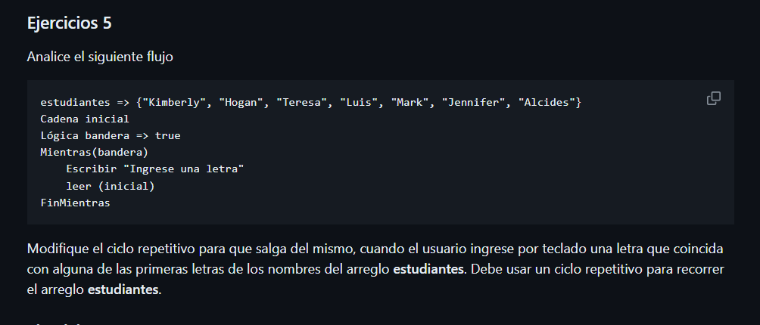

Análisis: Se crea un ciclo dentro del Mientras para que coja la primera letra de cada elemento, si la letra coincide, bandera se modifica a false,

**Pseudocódigo:**

estudiantes => {"Kimberly", "Hogan", "Teresa", "Luis", "Mark", "Jennifer", "Alcides"}

Cadena inicial

Lógica bandera => true

Mientras(bandera)

Escribir "Ingrese una letra"

leer (inicial)

Para i -> 1; i <= estudiantes.longitud; i++ Hacer:

inicialEstudiante = estudiantes[i].subcadena(0,1)

Si inicialEstudiante == inicial Entonces

bandera = false

Fin Si

Fin Para

FinMientras

**Diagrama de flujo:**

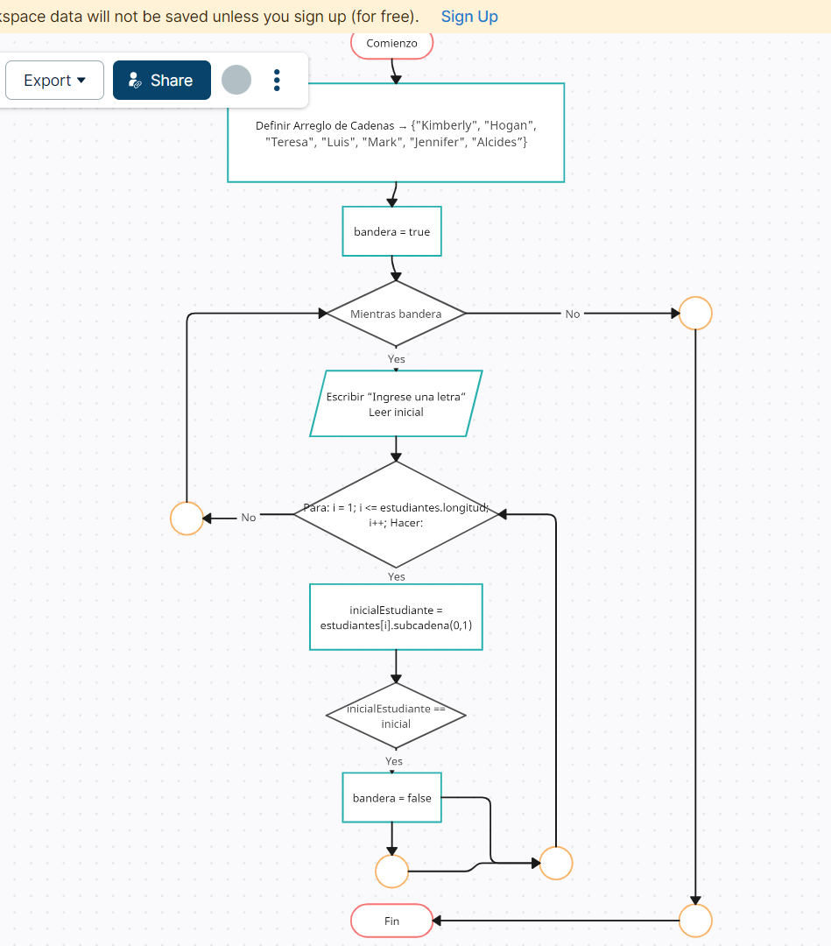

**Corrida manual:**

|  |  |
| --- | --- |
| **Letra** | **Bandera** |
| **B** | **True** |
| **C** | **True** |
| **L** | **False** |
| **T** | **False** |